A: | ALEJANDRO HERRERA |  |  |  | FECHA: | 09 / 08 / 2022 |  |  | COT #: | COT98 / 2022
ATN: |  | ALEJANDRO HERRERA |  |  |  |  | DE: | ING. AMILCAR MARTINEZ |  |  | PAGINAS: | 1/2
CIUDAD / PAIS: |  |  |  | LA PAZ/ BOLIVIA |  |  | REF.: | AUTO TRANSFORMADOR
FAX Nº:

ITEM 2
AUTO TRANSFORMADOR TRIFASICO SECO 20 KVA 220/380 V CONEXION YY0 C/CAJA PLOMA
PRECIO UNITARIO: Bs. 21042.00
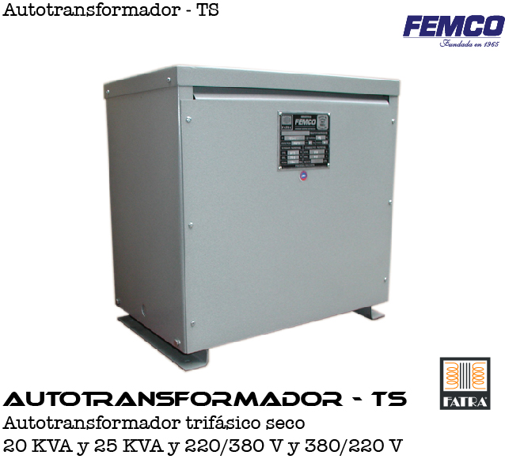

CARACTERISTICAS CONSTRUCTIVAS Y ELECTRICAS:

- MISMO BOBINADO TANTO EL PRIMARIO Y SECUNDARIO. CON DERIVACION.
- POTENCIA: 20 KVA
- TENSION PRIMARIA: 220 VAC.
- TENSION SECUNDARIA
380 VAC. A PLENA CARGA
- FRECUENCIA 50 HZ
- BOBINADOS DEL PRIMARIO Y SECUNDARIO: CABLE DE COBRE CON DOBLE ESMALTE DE AISLACION.
- NUCLEO: DE ACERO AL SILICIO GRANO ORIENTADO DE BAJOS NIVELES DE PERDIDAS.
- PLACA DE CARACTERISTICAS DE ALUMINIO GRABADO
- MARCA FATRA
- ORIGEN NACIONAL.

CONDICIONES GENERALES DE VENTA:

- PRECIOS: EN BOLIVIANOS, INCLUYEN TODOS LOS IMPUESTOS DE LEY.
- FORMA DE PAGO: 50% ADELANTO, 50% CONTRA ENTREGA
- GARANTIA: DE UN AÑO CONTRA FALLAS DE FABRICACION.
- ENVIOS: A TODAS LAS CUIDADES CAPITALES DE BOLIVIA.
- VALIDEZ DE LA OFERTA: 15 DIAS.
- TIEMPO DE ENTREGA: 15 DIAS HABILES.

ING. AMILCAR MARTINEZ.
TEL. (591) - 4 - 4791022

FAX. (591) - 4 - 4791025
CEL. 77441356
VENTAS TECNICAS.
FEMCO SRL

